Пантюк И.В., Буко Н.С., Венглинская Т.В. // Актуальные проблемы неврологии и нейрохирургии. [Под ред. проф. С.А.Лихачева].- Минск: Геопринт. – 2008 . – Вып.10. – С.185-195.

Биологические и социально-психологические
ОСОБЕННОСТИ больных рассеянным склерозом

Во всем мире в настоящее время наблюдается усиление интереса к проблемам не только соматического, но и психологического здоровья населения. В современной медицине и клинической психологии за последние годы увеличилось число исследований, направленных на изучение взаимосвязи патохарактерологических и поведенческих особенностей личности с определенными соматическими заболеваниями. Сможет или не сможет адаптироваться человек в ситуации болезни, во многом зависит не только от функционирования отдельных органов или систем, но и от личности в целом. Известно, что болезни, травмы, дефекты создают особую ситуацию развития личности, так как у человека, страдающего недугом, изменяются условия существования, а отсюда – качество и стиль жизни [3, 11]. Причины формирования психических нарушений, внутренней напряженности, неустойчивости эмоциональных реакций вызваны различными патоморфологическими факторами, психотравмирующими ситуациями, неблагоприятным социально-психологическим климатом в семье, быту, на работе. Специалисты выделяют три единые группы факторов, влияющие на возникновение и распространение различных форм психических расстройств:
- факторы биологические – наследственность, пол, возраст, перенесенные раннее болезни, особенности обмена веществ в организме и головном мозге, состояние органов и систем и др.;
- факторы средовые – социальные и семейные отношения, психические травмы, наличие социальной поддержки, особенности семейного воспитания, особенности политики государства в той или иной области и т.д.;
- факторы психологические – особенности личности индивида [6].
Факторы, повышающие вероятность развития психических расстройств личности в ситуации болезни, достаточно изучены [3, 5, 9]. В настоящее время все большее внимание уделяется изучению патопсихологических изменений личности при хроническом заболевании нервной системы – рассеянном склерозе. За последние десятилетия отмечен рост заболеваемости рассеянным склерозом как в мире, так и в Республике Беларусь. Согласно данным официальной статистики по Республике Беларусь на 2006-2007 год патология нервной системы стоит на втором месте в структуре заболеваемости. Среди болезней центральной нервной системы рассеянный склероз занимает не последнее место. Статистика свидетельствует, что рассеянный склероз все больше становится болезнью молодых людей. Заболевание имеет тенденцию к распространению среди людей в возрасте до 35 лет - более 70%. В то время как среди людей среднего возраста (после 35 лет) заболевает лишь 16% [8].
Появление такого заболевания, как рассеянный склероз, приводит к возникновению некоторого диссонанса между заболевшим и окружающей его средой. Определенные успехи в терапии рассеянного склероза привели к увеличению продолжительности жизни таких больных в целом, и периода трудоспособности в частности. Помимо медико-биологических исследований рассеянного склероза возрос интерес отдельных авторов и научных коллективов к исследованию индивидуально-психологических характеристик личности у больных рассеянным склерозом. Изучались лишь отдельные характеристики личности пациентов с данной патологией [1, 2, 4, 7]. Среди них выделяются исследования: когнитивной и эмоциональной сферы, личностных характеристик у больных с рассеянным склерозом с различной локализацией патологического процесса, интеллектуального уровня, поведенческих особенностей, психического состояния [10, 12, 13, 14].
Однако до настоящего времени развернутых и комплексных медико-биологических исследований рассеянного склероза и личностных особенностей пациентов с рассеянным склерозом не проводилось.
Цель данной работы определить личностные особенности и биосоциальные факторы, повышающие вероятность развития психических расстройств личности в ситуации болезни у пациентов с рассеянным склерозом.
Задачи исследования: выделить основные био-социо-психологические особенности больных рассеянным склерозом; определить факторы, повышающие вероятность развития психических расстройств личности больных рассеянным склерозом.
Объект исследования: пациенты с рассеянным склерозом в возрасте 25-45 лет, находящиеся на стационарном лечении.
Предмет исследования: биосоциально-психологические факторы, определяющие вероятность возникновения психических расстройств больных рассеянным склерозом. Гипотеза: предполагается, что биологические, индивидуально-психологические характеристики личности взаимосвязаны и определенным образом влияют на возникновение психических нарушений и социальную адаптацию пациентов с рассеянным склерозом.
Для решения поставленных задач нами использовались следующие методы: наблюдение, беседа, опрос, анкетирование, тестирование: опросник FPI; опросник Айзенка по определению темперамента; характерологический опросник Леонгарда; интегративный тест тревожности; методика "Ценностные ориентации" Рокича; личностный опросник Бехтеревского института; методы описательной статистики и корреляционный анализ.
Исследование больных рассеянным склерозом проводилось на базе лечебно-профилактического учреждения Республиканского научно-практического центра неврологии и нейрохирургии. В исследовании принимали участие пациенты с рассеянным склерозом, находящиеся на стационарном лечении. Объем выборки составил 82 человека, из них 57 % женщин и 43 % мужчин. Возраст испытуемых составил 25-45 лет, средний возраст по группе – 36±2 года. Длительность заболевания: не менее 1 года. Образовательный уровень испытуемых: среднее образование имели 30 % респондентов, среднее специальное – 45 %, высшее – 25%.
Контрольную группу составили 76 здоровых лиц, в том числе 69 % женщин и 31 % мужчин, средний возраст по группе составил 29±2 лет. Образовательный уровень контрольной группы: 22 % имели среднее образование, 52% - среднее специальное, высшее – 26% респондентов.
Изучение био-социальных детерминант в группе больных рассеянным склерозом мы проводили с помощью социологического метода анкетирования. Анкета состояла из 13 вопросов, охватывающих социальное, семейное положение, биомедицинские показатели, отношение к здоровому образу жизни, наличие психотравмирующих ситуаций и пр. Проанализировав ответы испытуемых, мы составили характеристику основных био-социальнных особенностей, которые свойственны пациентам с рассеянным склерозом.
Результаты анкетирования показали, что все пациенты с рассеянным склерозом в нашем исследовании это лица трудоспособного возраста, с длительностью течения заболевание от 1-2 лет – 20%, 3-5лет – 42%, 6-10 лет - 24%, более 10 лет – 14%. Основная масса пациентов с рассеянным склерозом имеют третью (79%) и вторую группу (21%) инвалидность. Семейное положение: замужем/женат – 47%, разведен(а) - 29%, незамужем/холост – 24%.
Процентное соотношение ряда сопутствующих заболеваний, прямо или косвенно влияющих на развитие и течение рассеянного склероза выглядит следующим образом: частые ОРВИ (92%), герписные инфекции (58%), детские инфекционные заболевания (75,5%). Исходя из этих результатов можно предположить, что инфекционные заболевания могут оказывать влияние на возникновение и прогрессирование рассеянного склероза. Интересно отметить, что из всех опрошенных больных рассеянным склерозом никто не указал на наличие наследственных заболеваний.
На вопрос «Ведете ли Вы здоровый образ жизни» 68% респондентов ответили «да», из 100% женщин лишь 26% имеют никотиновую зависимость, а у мужчин 28% респондентов подтвердили наличие у них алкогольной зависимости и 64% злоупотребляют никотином.
Большая часть респондентов (73%) отмечала, что после возникновения и постановки диагноза они переживали психотравмирующую ситуацию (развод, потеря престижного места работы, резкое изменение круга общения и т.п.). Лишь 42% респондентов отмечали, что за последние три года до возникновения заболевания у них были негативные стрессовые переживания. Из этого можно сделать вывод, что рассеянный склероз приводит к возникновению психотравмирующим ситуаций из-за формирования устойчивого неврологического симптомокомплекса.
При оценке психологических детерминант, определяющих вероятность возникновения психических нарушений наиболее значимо получение психодиагностических показателей. В рамках нашего исследования с помощью теста Равенна определены психологические особенности больных рассеянным склерозом. На рисунке 1. представлены результаты процентного соотношения уровня интеллектуального развития у пациентов с рассеянным склерозом: высокий интеллект – 7%, интеллект выше среднего – 27%; интеллект средний – 64%; интеллект ниже среднего – 2% (p < 0,05).

Из рисунка видно, что в группе больных рассеянным склерозом наибольшее число испытуемых имеют средний уровень интеллектуального развития.
По методике интегративного теста тревожности (ИТТ) мы определяли уровни личностной и ситуативной тревоги как показателей социально-психологического стресса больных рассеянным склерозом. На гисторамме представлены средние значения уровня личностной тревожности у больных рассеянным склерозом (p < 0,05).

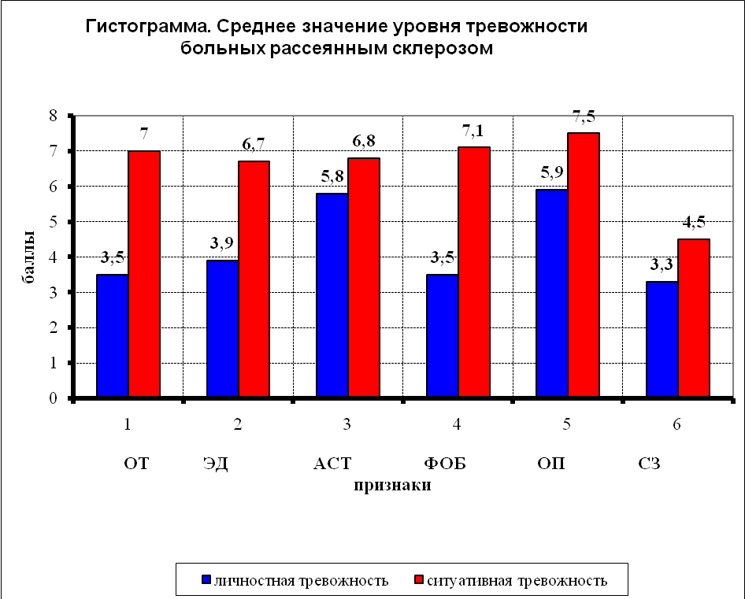
Название шкал: общая тревожность (ОТ), эмоциональный дискомфорт (ЭД), астенический компонент (АСТ), фобический компонент (ФОБ), тревожная оценка перспективы (ОП), социальные реакции защиты (СЗ)
Из гистораммы видно, что среднее значение уровня личностной тревожности у больных рассеянным склерозом составляет - 3,5 балла, средние значения уровня ситуативной тревоги - 7 баллов. В структуре личностной тревожности больных рассеянным склерозом наибольшие средние значения получены по вспомогательным шкалам АСТ – 5,8 баллов, ОП- 5,9 баллов. По вспомогательным шкалам ЭД, ФОБ и СЗ получены примерно средние значения оценок - 3,9; 3,5 и 3,3 балла соответственно.
В структуре ситуативной тревоги наибольшие средние значения были получены по вспомогательным шкалам ОП - 7,5 балла и ФОБ- 7,1 балла - высокий уровень тревожности. Так же в высокий уровень тревожности попадают шкалы ЭД-6,7 балла и АСТ- 6,8 балла. Вспомогательная шкала СЗ соответствует умеренному уровню тревожности- 4,5 балла.
По результатам ИТТ у больных с рассеянным склерозом мы получили высокую ситуативную тревожность, значительно превышающую личностную тревогу. По шкалам ФОБ и ОП можно увидеть, что больные испытывают ощущения непонятной угрозы, неуверенность в себе, а так же, прослеживается проекция страхов в будущее.
Ярко выражена шкала «эмоциональный дискомфорт», отражающая наличие эмоциональных расстройств, эмоциональную напряженность, а так же шкала «астенический компонент», отражающая наличие усталости, расстройств сна и быстрой утомляемости, что позволяет констатировать высокий уровень эмоционального напряжения.
С помощью метода корреляции Спирмена была обнаружена достоверная умеренная положительная корреляционная связь между уровнем личностной и ситуативной тревоги, что подтверждается коэффициентом корреляции (r=0,51364 и р=0,01) и умеренная положительная корреляционная взаимосвязь между личностной тревожностью и длительностью течения заболевания (r=0,84, при p<0,01).
Таким образом, у больных с рассеянным склерозом наблюдается высокий уровень ситуативной тревоги, что обусловлено, прежде всего, обострением течения заболевания и пребыванием в условиях стационара, а так же неопределенностью клинического прогноза.
Личностный опросник Бехтеревского института позволил нам определить тип личностного реагирования на болезнь у больных рассеянным склерозом. Данный опросник предъявлялся пациентам в индивидуальном режиме в условиях стационара. Проанализировав результаты по методике ЛОБИ, мы определили такое процентное соотношение типов личностного реагирования на болезнь: эргопатический (22%), неврастенический (20%), анозогнозический (15%), сенситивный (11%), тревожный (11%), эйфорический (8%), меланхолический (5%), паранойяльный (2%), эгоцентрический (2%), апатический (2%), ипохондрический (1%), гармонический (1%), обсессивно-фобический (0%).
На рисунке 2. представлено процентное соотношение типов личностного реагирования на болезнь (p < 0,05).
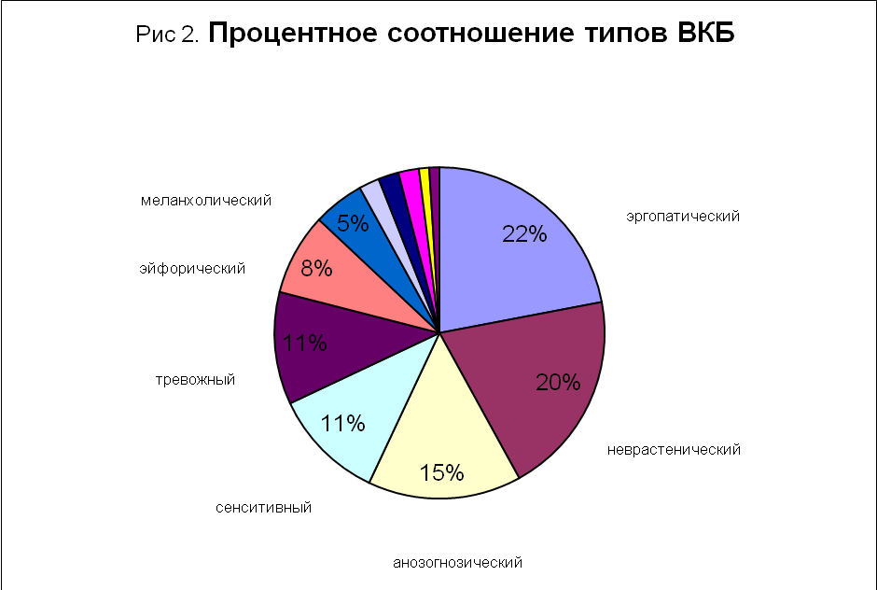
Результаты проведенного исследования свидетельствуют о том, что для больных с рассеянным склерозом преобладают основные виды отношения к болезни: эргопатический, неврастенический, анозогнозический. Следует отметить, что при эргопатическом и анозогнозическом типе социальная адаптация существенно не нарушается. Однако, при анозогнозическом типе внутренней картины болезни больные отказываются от обследования и лечения, приписывая проявления болезни случайным обстоятельствам или другим несерьезным заболеванием. Неврастенический тип характеризуется психической дезадаптацией, преимущественно интрапсихической направленности. Эмоционально-аффективная сфера у больных с эти типом реагирования клинически проявляется в дезадаптивном поведении: реакциях по типу раздражительной слабости, подавленном, угнетенном состоянии.
Нами установлено, что больным присущ невротический синдром астенического типа (подтверждает ИТТ). Однако интересно заметить, что у этих пациентов не отмечается ярко выраженного депрессивного синдрома. В их эмоциональном состоянии, в отношении к себе и окружающим отсутствуют элементы сниженного настроения и подавленности. Наоборот, пациенты активны и готовы сотрудничать с медиками и близкими людьми, чтобы преодолеть или уменьшить негативные проявления заболевания, значительно снижающие качество их жизни.
Для определения ведущих особенностей личности использовали тест FPI. Качественную характеристику этих различий мы представим в таблице № 1.
Таблица 1. Качественная характеристика достоверных различий по отдельным субшкалам в экспериментальной и контрольной группах (p< 0,05)
Субшкала | Контрольная группа | Экспериментальная группа
I (невротичность) | Отсутствует невротический синдром астенического типа | Выраженный невротический синдром астенического типа с психосоматическими нарушениями
V (общительность) | Адекватная потребность в общении | Выраженная потребность в общении и постоянная готовность к удовлетворению этой потребности
VI (уравновешенность) | Предрасположенность к адекватному реагированию на сложные жизненные ситуации | Предрасположенность к стрессовому реагированию на обычные жизненные ситуации, протекающему по пассивно-оборонительному типу
VIII (застенчивость) | Уверенность в налаживании новых социальных контактов | Наличие тревожности, скованности, неуверенности, следствием чего являются трудности в налаживании новых социальных контактов

Приведенные данные в таблице № 1. свидетельствуют о том, что у больных рассеянным склерозом заметно выражены невротические проявления, протекающие по астеническому типу с психосоматическими нарушениями. Они более чувствительны к воздействию психотравмирующих факторов. Характерно импульсивное поведение в принятии решений относительно лечения своего заболевания.
Женщины, страдающие рассеянным склерозом, общительны, открыты и в решении проблем связанных с течением заболевания склонны опираться на свое ближайшее социальное окружение. Мужчины наоборот предпочитают самостоятельно принимать решения, проявляя стабильность эмоционального состояния как такового и хорошее умение владеть собой.
Мотивационно-личностный уровень определяли по методике «Ценностные ориентации» Рокича, включающей в себя оценку жизненных ценностей и устремлений, традиций и предпочтений. В настоящей работе мы изучаем только терминальные ценности, так как они в основном определяют мировоззрение и жизненную позицию личности. Результаты представлены в таблице № 2.
Таблица № 2. Результаты исследования терминальных ценностей в экспериментальной и контрольной группе

Ценностная ориентация | Экспериментальная группа, % | Контрольная группа, % | t-критерий Стьюдента
Здоровье (физическое и психическое) | 72 | 54 | 3,03*
интересная работа | 16 | 75 | 5,66*
любовь | 35 | 29 | 2,2
Материально обеспеченная жизнь | 55 | 78 | 3,5*
наличие хороших друзей | 42 | 40 | 2,01
общественное призвание | 38 | 58 | 2,4
развлечения | 15 | 47 | 4,1*
свобода | 69 | 73 | 2,42
счастливая семейная жизнь | 54 | 51 | 2,6
творчество | 18 | 27 | 2,9*
Примечание: звездочкой помечены достоверные различия (р<0,01) между соответствующими показателями в экспериментальной и контрольной группах.

Качественный и количественный анализ результатов показал, что у пациентов с рассеянным склерозом (независимо от пола респондента) следующие ведущие терминальные ценностные ориентации: здоровье (72%), свобода (69%), материально обеспеченная жизнь (55%), счастливая семейная жизнь (54%), наличие хороших друзей (42%). Необходимо отметить, что для больных рассеянным склерозом наиболее значимой ценностью представляется здоровье, как соматическое, так и психическое.
Третье место терминальных ценностей у больных с рассеянным склерозом занимает материально обеспеченная жизнь. Рассеянный склероз – это прогрессирующе заболевание, которое ведет к ранней инвалидизации и приводит к утрате трудоспособности в достаточно молодом возрасте. Потеря работы значительно ухудшает материальное состояние и качество жизни. Это и обуславливает выделение материального благополучия в одну из основных терминальных ценностей.
На четвертом и пятом месте счастливая семейная жизнь и наличие хороших друзей. Выбор этих ценностей не случаен, так как больные наиболее комфортно чувствуют себя дома и в кругу близких друзей. Они хотят получать поддержку от родных и близких, которая позволяет преодолевать трудные моменты в их жизни.
Таким образом, испытуемые обеих групп имеют сходные ценности, что может быть обусловлено сходством обеих выборок по социально-демографическим показателям. В то же время, отмечены достоверно значимые отличия на уровне ряда ценностей, которые могут быть вызваны наличием в экспериментальной группе тяжелого ремитирующего заболевания рассеянный склероз.
По результатам исследования можно составить биосоциально-психологический портрет личности больного рассеянным склерозом: в большинстве своем это семейные лица трудоспособного возраста, с длительностью течения заболевания 3 - 5лет, имеющие третью группу инвалидности, перенесшие сопутствующие заболевания (частые ОРВИ (92%), герписные инфекции (58%), детские инфекционные заболевания (75,5%) и не имеющие наследственных заболеваний; ведущие здоровый образ жизни; после постановки диагноза, пережившие психотравмирующую ситуацию (развод, потеря престижного места работы, резкое изменение круга общения и т.п.) и обладающие средним уровнем интеллектуального развития; имеют выраженный невротический синдром астенического типа с психосоматическими нарушениями.
Женщины, страдающие рассеянным склерозом, общительны, открыты и в решении проблем связанных с течением заболевания склонны опираться на свое ближайшее социальное окружение. Мужчины, наоборот предпочитают самостоятельно принимать решения, проявляя стабильность эмоционального состояния как такового и хорошее умение владеть собой. При этом мужчины имеют никотиновую зависимость.
Больные рассеянным склерозом имеют высокую ситуативную тревожность, значительно превышающую личностную тревогу. Нами установлена умеренная положительная корреляционная взаимосвязь между личностной тревожностью и длительностью течения заболевания (r=0,84, при p<0,01). Они эмоционально напряжены, испытывают ощущение непонятной угрозы, неуверенность в себе, а так же, прослеживается проекция страхов в будущее.
Таким образом, для больных рассеянным склерозом присущ невротический синдром астенического типа с психосоматическими нарушениями. У них проявляется выраженная потребность в общении и постоянная готовность к ее удовлетворению. Им характерна предрасположенность к стрессовому реагированию на обычные жизненные ситуации, протекающему по пассивно-оборонительному типу. Отмечается наличие тревожности, скованности, неуверенности. Им свойственно наличие усталости, расстройство сна и быстрая утомляемость. Рассеянный склероз приводит к возникновению психотравмирующих ситуаций из-за формирования устойчивого неврологического симптомокомплекса.
При этом заболевании у этих пациентов не отмечается ярко выраженного депрессивного синдрома. В их эмоциональном состоянии, в отношении к себе и окружающим отсутствуют элементы сниженного настроения и подавленности. Наоборот, пациенты активны и готовы сотрудничать с медиками и близкими людьми. Они относительно устойчиво реагируют на ухудшение своего физического состояния. Следствием этих особенностей у них появляются трудности в налаживании новых социальных контактов. Для больных рассеянным склерозом наиболее значимой ценностью представляется здоровье, как соматическое, так и психическое.
Таким образом, нами установлено основные био-социо-психологические особенности больных рассеянным склерозом: пол, пересененные частые ОРВИ, герписные инфекции, психотравмирующие ситуации. Факторами, определяющие вероятность возникновения невротического синдрома астенического типа с психосоматическими нарушениями, являются повышенная ситуативная тревожность, усталость, расстройство сна и быстрая утомляемость. В целом от психологического статуса личности больного зависит адаптация к ситуации болезни и эффективность проведения реабилитационных мероприятий социального, медицинского и профессионального характера. Больные рассеянным склерозом обладают специфическими личностными особенностями, обуславливающие течение, длительность, тяжесть заболевания.
ЛИТЕРАТУРА:
- Буко Н.С. Особенности внутренней картины болезни у пациентов с рассеянным склерозом //Медико-социальная экология личности: состояние и перспективы: Материалы V Междунар. конф., 6-7 апреля 2007г., Минск/редкол.: В.А. Прокашева (отв.ред.) [и др.]. – Минск: Изд. Центр БГУ, 2007. – С. 25.
- Власов Я.В. Реабилитационный процесс при рассеянном склерозе: комплексность, непрерывность, эффективность // Журн. Неврологии и психиатрии им. Корсакова. – 2003 – № 2. – С. 103-110.
- Волков В.Т., Стрелис А.К., Тетенев Ф.Ф. Личность пациента и болезнь - Томск.- 1995.- 328 С.
- Гордеев Я.Я., Лебейко Т.Я., Шамова Т.М., Здоровец Л.А. Исследование интеллектуального уровня у больных рассеянным склерозом // Актуальные вопросы психического здоровья: Материалы междунар. науч.-практич. конф., посвящ. 10-летию каф. медицинской психологии и психиатрии ГрГМУ. – Гродно.- 2005. - С. 98-100.
- Дачевская И.И., Кирсанова Г.Ф., Линева Т.Ю. К вопросу о внутренней картине болезни у больных ИБС в условиях острой и хронической психической травмы // М.: Российский университет дружбы народов.- 2005. С.106-115.
- Евсегнеев Р.А. Психиатрия для всех.- Мн.: Беларусь, 2006.- 478 С.
- Емелин, Е.В. Клинико-психологическое обследование и возможности адаптации больных рассеянным склерозом // Автореф. дис. …канд. мед. наук.- М. - 2006.- 42 С.
- Краткий статистический сборник «Республика Беларусь в цифрах», 2006(стат. сб.) Министерство статистики Республики Беларусь – Минск, 2006. – С. 147.
- Конева О.Б., Костиченко И.В. Влияние эмоциональных отклонений на внутреннюю картину болезни (на примере онкологических больных) // Журн. Южно-Уральского гос. университета.- Челябинск -2004 - №3 – С.12-18.
- Лебейко Т.Я., Шамова Т.М., ГордеевЯ.Я. Нарушение мнестических функций в клинике рассеянного склероза // Материалы междунар. науч.-практич. конф., посвящ. 40-летию Гродн. гос. мед. ин-та. – Гродно, 1998. – Ч.2. – С.104-106.
- Шабалина Н.Б., Финкель Н.Ю., Сысоева Н.П. и др. Пособие для психологов, работающих в учреждениях медико-социальной экспертизы и реабилитации инвалидов – М.- 2000. – 160 С.
- Шамова Т. М. Психологические профили MMPI больных рассеянным склерозом // Немедикаментозные методы в лечении и реабилитации: Сб. материалов. – Гродно.- 2000. – С. 61-65.
- Шамова Т.М., Лебейко Т.Я., Гордеев Я.Я. Особенности личности при рассеянном склерозе // Материалы междунар. науч.-практич. конф., посвящ. 40-летию Гродн. гос. мед. ин-та. – Гродно.- 1998. – Ч.2. – С.200-201.
- Шамова Т.М. Психологические проблемы рассеянного склероза // Актуальные вопросы психического здоровья: Материалы междунар. науч.-практич. конф., посвящ. 10-летию каф. медицинской психологии и психиатрии ГрГМУ. – Гродно.- 2005. С. 203-206.

